
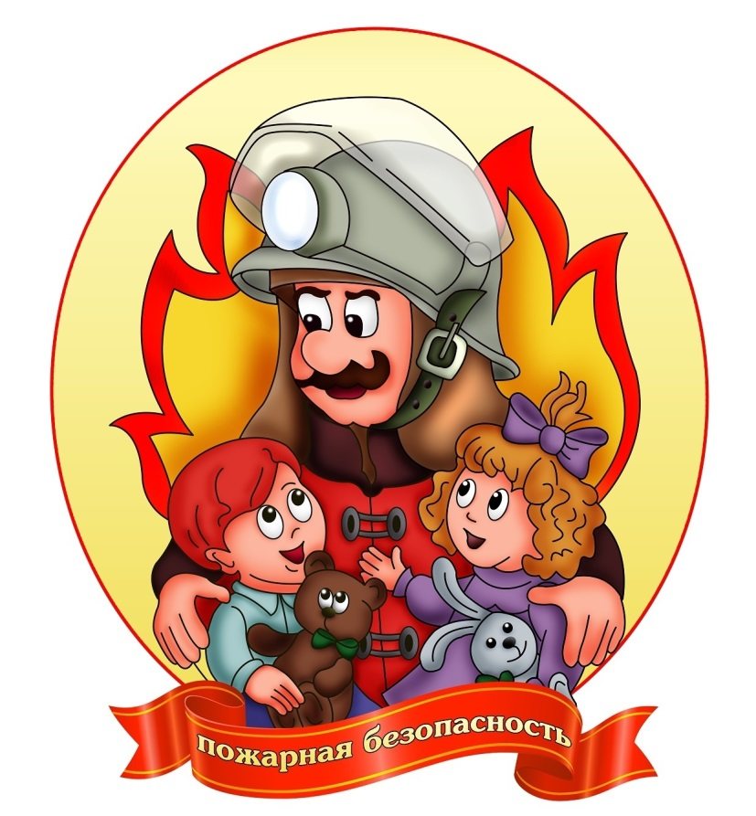


При возникновении пожара в помещении:
- не нужно пугаться и прятаться;
- если пожар возник в домашних условиях, и огонь небольшой – нужно быстро залить его водой, накрыть одеялом или засыпать песком, землей;
- если в помещении собралось много дыма – к выходу нужно продвигаться ползком;
- если в помещении есть младшие дети – нужно их срочно вывести на улицу;
- не теряя времени, нужно предупредить о пожаре кого-то из взрослых;
- если во время пожара нет никого из взрослых, ребенок должен сам позвонить в пожарную охрану.

Для этого нужно:
Набрать номер «101» или «112» и сообщить место пожара (назвать свою фамилию, номер дома, квартиры или другого объекта, где возник пожар).

УПРАВЛЕНИЕ ПО КРАСНОСЕЛЬСКОМУ РАЙОНУ
Правила поведения детей при возникновении пожара

